**带你构建一套完整的交易系统（均线系统）：从交易信号、进场、止盈止损、风险控制详细道来**

交易就是一场修行，有些人坚持了很久最终却放弃了；有些人不做交易了，还会闲聊找回当初的交易回忆；有些人在成功的门口挣扎，就是迈不进那扇门。

其实很多人的技术和纪律是很好的，只差老手的一点点拨捅破最后一层窗户纸。

**交易系统有很多，找寻自己驾驭得了的系统，严格执行，稳定盈利指日可待。**

今天，我就跟大家分享一下我的交易系统，可能不适合所有人，但希望能对大家有所启发。

首先，我们先来明确几个问题：

**1、一套完整的交易系统包含哪些内容？**

系统是指导我们做单的根本，所以系统的完整性就决定了交易的准确性。

交易系统包含：**风险控制部分、交易信号部分、进出场原则部分和盈预期部分四个部分。**

风险控制：任何投资的前提都是本金的安全是第一位的，控制好风险包括资金设定，仓位设定和止损设定三点；

交易信号：交易系统的核心，系统给出的信号概率比较高，空间较大，是我们做交易盈利的前提保证；

进出场原则：有了交易信号，制定交易策略后，开始交易就要有明确的进场和出场原则；

盈利预期：**这是很多投资者缺失的部分。**交易要有计划性，要对交易系统做好评估，制定合理盈利目标，是稳定交易保障。

**2、交易系统的目是使我们的交易理性化，正确化，杜绝感性和盲目，这需要严格的纪律性**

有了完备的交易系统，对不同的投资者而言，结果却是不同的。这不是交易系统本身的问题，而是交易者个体的差距造成的。

具体点说就是投资者的纪律性不同。对系统的正确执行是迈向稳定盈利的必经之路。没有纪律性，受情绪和外界影响而导致行为违背了交易系统。

**3、交易系统里信号部分有复杂判断和简单判断两种**

交易系统其他三部分都是围绕交易信号展开的，如果交易信号不能有长期稳定正确，也就谈不上稳定盈利。大家每天谈论的也是信号系统部分。

**复杂的系统如果信号不够稳定，即使再复杂也是无用的。简单的信号系统，只要能给出稳定的交易信号，即使非常简单也可以达到稳定的效果。**

我们看到简单的信号系统有几种：

（1）指标系统，只用一个指标判断市场的走势和信号，常见的有MACD和RSI；

（2）均线系统，2到3跟均线来判断市场的走势和信号；

（3）轨道系统，BOLL一个指标来判断市场走势和信号；

（4）K线系统，单纯的靠k线和K线组合判断市场的走势和信号，等等。

**简单的信号系统都有一个共同点，就是指标少，给出的信号简单清晰，而且基本是做一个周期看一个周期，不存在同周期里信号锚段和周期之间的矛盾问题，我也是简单信号系统的使用者。**

下面从四个方面对交易系统讲解：

1、风险控制

最大亏损：总损不超过总资金的40%，单笔止损不超过5%

最大仓位：2万的账户为例，短线仓位2手，中线仓位3手

2、信号系统

交易指标：EMA100 均线

交易周期：短线5分钟图，中线4小时图

趋势判断：均线水平线之上多头，均线在水平线之下空头

交易信号：多头回调到均线附近做多，空头回调到均线附近做空

3、进出场原则

进场原则：等信号系统给出确定信号

出场原则：二次冲高和冲低或均线拐头

止损原则：均线拐头即出场

4、盈利预期

短线月盈利预期50%，短线结合中线月盈利预期1倍。

后面将结合实时行情走势，一边做单一遍具体讲解。

市场里均线的走势大家都看的出来，要么是向上的，要么是向下的，因为均线是平均价格的体现，所以比价格更加平缓。

而且具有惯性和延续的特点。我们判断趋势的强弱多空就是依据均线的向上或向下，趋势的反转就是均线方向的转向。

判断向上或向下就需要有一个参照就是水平线，水平线之上是多头，水平线之下是空头。

**具体操作就是在现在的位置上用十字标标一下，看看均线是在是在水平为之上还是之下。**

***接下来的行情图和分析均选取某段时间的盘面表现情况，不是实时行情。***

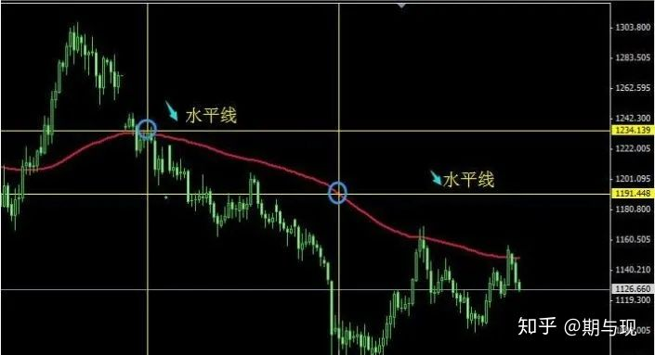

上面的图是某段时间的黄金的日线图，很明显的均线空头，价格回调到均线然后继续下跌，行情处于下跌的过程中。

我们再看一个黄金4h图，4小时是均线的多头，价格也是回调到均线附近，则应该顺势做多，在1127开多单。

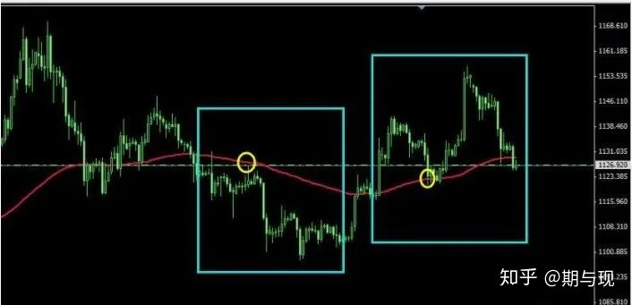

我们再来看一张5分钟图，5分钟均线一直是水平线之下空头走势，这也印证了日线图上受阻之后，价格下跌走出来的一波小的空头趋势。

作为短线交易者，要等均线给出多头信号方可进场做多。中线虽在1127进了多单，稳定的操作者可以进一步用5分钟的短线趋势做一个确认再进场。也就是等5分钟的均线给出多头方向，然后再进场做多，这样等待的时间比较少，基本进场趋势就会很快的启动。

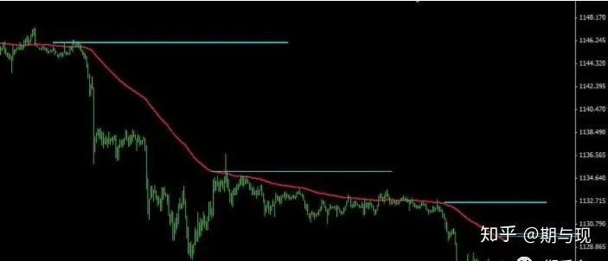

也就是的均线图中的信号我们进场短线。均线在水平线之上，多单进场持有即可。

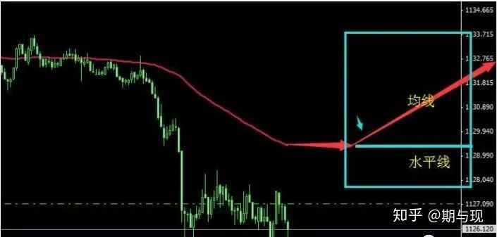

很多分析和预测是因为脱离了指标的自我预测，才会对趋势走势做出了错误的判断。

信号系统不需要复杂，给什么信号做什么单子就行了，不需要复杂的分析和预测。水平线之上做多，水平线下做空。

均线的好处：**不会像K线那样迅速转势，均线是缓慢的，一旦确定一个趋势，就会按照惯性原则走出一段空间，均线方向就像过滤器。**

**那么为什么99%的交易者亏损呢？复杂的系统导致信号指示的复杂性和矛盾性，多数投资者在了解市场或一个系统之前，都不会静下心先去复盘看看效果，而是主观臆测。**

做交易除了做长线的机会，持有半年或一年以上的时间可以拿到整段的大空间，中线和短线都是把交易的稳定性放在第一位的。因为资金的限制，一般的交易者主要操作是中线和短线。所以交易的时候尽量不要让趋势的空间影响到资金。

市场里确实存在单边的趋势行情，但是不要羡慕，更不要贪婪。市场多数情况下还是小段和中段的行情组成的，稳定的获利空间才是咱们长期稳定盈利的基础，只要系统适合市场的普遍性就足以保证稳定盈利了，不要再特殊性上浪费太多精力。

大家都在讲稳定盈利，稳定盈利的基础就是稳定的机会空间，均线给我们这样的空间，就可以了，不要要求市场既给稳定的空间，还要让空间非常大，那样市场就没有存在的必要了，我们只要稳定的空间。

**关于交易中的盘感，这个有必要讲一下。对于初入市场的交易者或者交易时间不久的交易者，都存在此类问题。**正如之前所讲，感性交易和理性交易，主观交易和条件交易。如果我们单单靠感觉就能解决交易问题，那么就没必要用指标和法则了，感觉的最大的问题，就是主观性和猜测性。我们经常看到市场里有非常多预测。每天都有，哪个交易币种都有分析预测，这里跟大家详细说一下，预测和策略的不同之处。

**预测：**是基于自己的主观感受或是自己分析技术对市场做出的方向性预判。对未来价格走势的假设性的判断。

**策略：**是对市场未来的走势做条件性假设，根据不同的条件做不同的交易，策略制定不是单一的，是双向的。**很多交易者长期失败或是间断性失败的原因都是因为主观的判断影响了客观操作。**也就是主观上的情绪和意愿，希望市场会怎样走，或是可能会怎么样走。一旦市场走势跟自己的主观预测不一致，导致情绪化交易。

可以说每个交易者都有自己的交易系统，但能够做到完全遵守和执行自己的系统的交易者少之又少，这少之又少的交易者就是市场里成功的少数部分。多数人宁可做复杂的事情来彰显自己的聪明才智，也不愿做简单的事情显得自己的过于普通。但交易领域只需要简单，跟人的智商和情商没有任何关系，只是等待信号——简单执行——然后再等待新的信号。信号已经给你了你全部的指示，你还要去怀疑和质疑，然后加进去自己的情绪，结果可想而知。**信号是我们保持理性交易的全部，任何脱离信号的主观预测和主观判断都是对系统和市场的违背。**

**再解释一下趋势和震荡问题，也是初学者容易进入误区的地方。**

稳定的盈利，来自稳定的空间。趋势里有趋势的空间，震荡里有震荡的空间。要正确的对待趋势和震荡行情，就要从根本上认识交易。

首先要问大家一个问题，大家做交易的目的是什么？如何达到这个目的？前一个问题的答案是确定的，交易的目的就是为了盈利，稳定的盈利。作为职业也好，爱好也罢，盈利是我们做交易的根本目的。第二个问题的答案就不统一了，达到稳定盈利的方法很多，每个人都有自己方法和系统。无所谓好坏，只要能达到目的都是好的。

达到稳定盈利的几种主要方式讲解一下：

**1、依靠空间**

靠空间盈利的前提是，资金足够大，举个例子，一个1亿的账户，每次开仓10手，拿一个方向，拿足够大的空间，没任何风险，即使错了，到了高位和低位加一两次仓，拿个回调就回来了。之所以大空间适合大资金，是因为低仓位是的风险归零了，大资金的1%的盈利就是小资金要做几年的。

**2、依靠数量**

靠数量盈利的前提是，快进快出，靠小止损和小盈利拿利润。这需要有较高的胜率做保障，但是同样风险很低。

**3、依靠仓位**

做的是稳定的交易机会，跟趋势没有什么关系，只要在某些情况下给出稳定的交易空间即可。同样风险也是很低。

这三种模式都需要相对应的资金和技术支持。**对于中小资金应该关注的盈利模式是数量模式和仓位模式。**如果不怕辛苦就选择数量模式，但是多数投资者做交易肯定不是为了让交易绑定自己，也想有自己的闲暇时间。这种情况下，仓位模式就是一种不错的选择了，仓位模式里就无所谓趋势和震荡了，要关注的重点是稳定的空间！

行情跟飞机起飞一样，启动速度加快之后，因为惯性的作用，即使要马上停止，也需要一段时间的，这段我们确定的时间就是我们的稳定的交易机会。**我并不关心趋势未来怎么走，或者未来的大方向是什么，这个不是我能决定的，也不是大家能够决定的。我们只需要知道，市场不论怎样走，都会给出我们这些稳定的空间。至于飞机飞到哪里去，我根本不关心。**

就拿黄金的走势来说，如果短线均线昨天到今天都是连续的空头方向，具体跌倒哪里，我并不关心，即使跌成了5元，也不是我关注的重点。只要没有给出我均线拐头做多的信号，我就不做多。空单也脱离了开始做空的位置，所以也不做空。

我们就等待均线给出拐头确认再做多。也就是飞机重新走上跑道的时候，才是我重新进场的时候。再没有看到飞机进入跑到之前，我们需要做的很简单，等待就可以了。 只要市场存在，我们就可以反复的做这种机会。其他的概不关心，也没必要付出那么多的精力和时间浪费在猜测和臆想上。

**均线的趋势原理符合最基本的自然法则：惯性法则。**之所以会贪婪是主观意愿强加给了趋势，之所以会恐惧是主观意愿没有被市场认可。所以，我们只做我们能力范围之内的机会，只做这些稳定的盈利空间，结果只会给你带来稳定的利润。稳定的利润要比赌徒几次大的利润有意义的多。稳定和长期这是交易者跟赌徒的区别所在，也是客观交易和主观交易的区别所在。

**交易本身是极其简单的，等待信号——进场——出局，再等信号——进场——出局。**只是个不断重复的一个过程。

而导致很多做了很久的交易者或学习了很久的交易者，还是不能做到稳定的原因，是主观意识的复杂，使得交易复杂。很多交易者都在试图控制市场，或是分析市场，让市场走势跟自己的主观意愿相符合，或是与自己的分析相符合。越是想要了解市场和控制趋势，越会陷入混乱的泥潭的，造成主观交易、情绪化交易、逆势交易甚至是重仓交易。可能最后的结果别说是稳定的获利，就是保住本金都很困难。亏损甚至是爆仓不断消耗你的资金甚至是理性的状态。

交易不需要动脑，更不要你复杂的分析和判断，我们制定系统的目的就是使得操作简单化，等待那些稳定又熟悉的信号，仅此而已。更没有必要把交易神秘化，妖魔化。

在这个满地黄金的投资市场里，只要你愿意只拿属于自己的那一份，那么你可以永久的拿下去。足够你生活富足，一生无忧。不要去想着创造什么传奇，超越什么大师，做投资界的英雄之类的。英雄是死了很多人，活下来那么一两个。那种小概率大风险事件，不是我们交易者要做的。我们只是稳定的投资人而已，不是大师，不是英雄更不是什么神话。我们只是做好了我们做的交易这件事情本身，希望大家更能注重交易本身，回归到做事情的基本心态上。

**止损**

止损的设置基于不同的系统，给出的止损位置也是不同的。

但不论做中线还是短线机会，**止损的设置基本都是以为短线的止损为准的**。这个基本是共识，因为短线拿成中线，是风险最小的。我的短线止损不是固定的，拿做空来说，空单进场了，肯定是满足了我的空单的信号。空单的信号就是均线由多头向上，拐头向下了。

止损的设置，只要均线趋势没有变，也就是空单进场，均线没有拐头向上，给出多头信号，空单就持有，然后盈利出局。如果遇到了中线和长线的信号，才考虑把短线的机会持有成中线和长线。

出局的原则也是一样的，只要趋势不变，单子持有。我只做均线确认后的一波或两波的空间，后面的走势不是我关注的，所以止损的情况相对比较少的。即使是趋势转换的迅速，亏损出局之后，等待新的机会就行了。

在惯性行情里，止损用到的时候很少，逆势的行情里，止损设置的再高超也是送给市场更多的资金而已。解决止损的问题，要先解决顺势交易问题。保持惯性操作原则，止损基本是用不上的，逆势操作，再好的技术也没用。

**交易就等均线的信号，不需要动脑子分析。止损也等均线的信号，也不需要费脑筋分析。按图索骥，老马识途。不需要周瑜之智，也不需要诸葛之才，仅仅是简单的看和做。**